Office全家桶获取教程

当然如果你买电脑的时候自带了就不需要这个教程了,这个教程适用于现在电脑上没有Office的同学

教你使用Office tool plus白嫖Office全家桶_哔哩哔哩_bilibili

↑↑↑
看这个教程哈,用的是Office Tool,跟着这个视频做就是了.
做之前先看一遍再做!!!

WPS个人感觉有些太臃肿了,而且有好多功能要收费.Office破解一次就可以用很久,而且功能强大,界面干净.

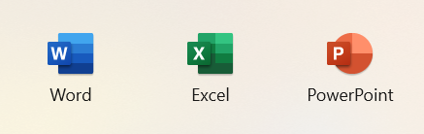

这三个就够用了

我用的是Office LTSC 专业增强版2021,网上说2016好用,最新版的不好用

